بازسازی شبکه های متابولیک (آقای سیاوش کاوسی)
1- برای مدل ساخته شده در ویدئوی 5 ابتدا به طور دستی تک تک شارها را جداگانه (v1-v8) به عنوان هدف (objective) قرار داده و مسئله‌ی بهینه سازی مربوطه را حل نمایید . سپس پاسختان را با کد پایتون آزمون کنید. به دلخواه یک واکنش به مدل اضافه کنید و مسئله جدید را فرموله و حل نمایید(دستی و با پایتون). سپس تغییرات رخ داده در جواب ها را به طور شهودی تفسیر کنید. دستور toy_model.medium() برای این مدل خروجی نمی‌دهد، می‌توانید تعییراتی دهید که این دستور به درستی برای این مدل اجرا شود؟
Toy model :
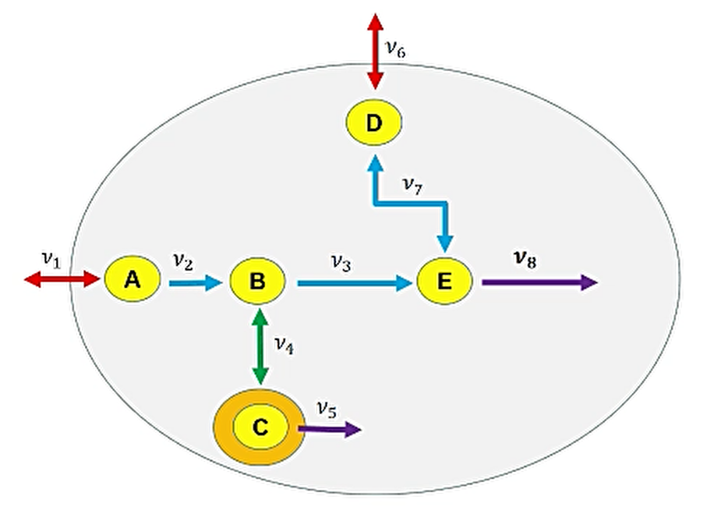
Mass Balance Formulations :
$$\frac{dX_{A}}{dt}= v1 - v2 = 0$$

$$\frac{dX_{B}}{dt}= v2 - v3 - v4= 0$$

$$\frac{dX_{C}}{dt}= v4 - v5 = 0$$

$$\frac{dX_{D}}{dt}= v6 - v7 = 0$$

$$\frac{dX_{E}}{dt}= v3 + v7 - v8 = 0$$

$$S.v = \left[\begin{matrix}1 & -1 & 0 & 0 & 0 & 0 & 0 & 0 \\ 0 & 1 & -1 & -1 & 0 & 0 & 0 & 0 \\ 0 & 0 & 0 & 1 & -1 & 0 & 0 & 0 \\ 0 & 0 & 0 & 0 & 0 & 1 & -1 & 0 \\ 0 & 0 & 1 & 0 & 0 & 0 & 1 & -1\end{matrix}\right] \left\lfloor \begin{matrix}v1 \\ v2 \\ v3 \\ v4 \\ v5 \\ v6 \\ v7 \\ v8\end{matrix}\right\rfloor = 0$$
$$v1=v2$$
$$v2 = v3 +v4$$
$$v4 = v5$$
$$v6 = v7$$
$$v8 = v3+v7$$

Conc =
$$v1 = v2 = v3 + v4 = v3 + v5$$
$$v8 = v3 + v7 = v3 + v6$$
$$v3= v8 - v7$$
$$v3= v8 - v6$$

$$v1 = v2 = \left\{\begin{aligned}v3 + v4 =\left\{\begin{aligned}v8 - v7 + v4 \\ v8 - v6 + v4\end{aligned}\right. \\ v3 + v5 = \left\{\begin{aligned}v8 - v7 + v5 \\ v8 - v6 + v5\end{aligned}\right.\end{aligned}\right.$$

Criteria :
$$0.3 ≤ v6 ≤ 0.5$$
$$1 ≤ v1 ≤ 1.2$$

From the arrows of reactions in toy model :
Min $v2,v3,v5,v8 = 0$

objectives :

- $max v1$
$$max v1 = 1.2 \underset{⇒}{v1 = v2} v2 = 1.2 \underset{⇒}{v2 = v3 + v4}$$
$$1.2 = v3 + v4$$
$$v1 = 1.2$$
$$v2 = 1.2$$
Since $v4 = v5$

If $v3 minimize ⇒ v4 maximized$and $v5 maximized$
If $v3 maximized ⇒ v4 minimzied$and $v5 minimized$

Since $v6 = v7$
If $v6 maximized then v6 = 0.5 andd v7 = 0.5$
If $v6 minimized then v6 = 0.3 andd v7 = 0.3$

Since $v8 = v3 + v6$
4 possible solutions
- max $v3$ max $v6$
$$v1=1.2$$
$$v2=1.2$$
$$v3=1.2$$
$$v4=0$$
$$v5=0$$
$$v6=0.5$$
$$v7=0.5$$
$$v8=1.7$$

- max $v3$ min $v6$
$$v1=1.2$$
$$v2=1.2$$
$$v3=1.2$$
$$v4=0$$
$$v5=0$$
$$v6=0.3$$
$$v7=0.3$$
$$v8=1.5$$

- min $v3$ max $v6$
$$v1=1.2$$
$$v2=1.2$$
$$v3=0$$
$$v4=1.2$$
$$v5=1.2$$
$$v6=0.5$$
$$v7=0.5$$
$$v8=0.5$$

- min $v3$ min $v6$
$$v1=1.2$$
$$v2=1.2$$
$$v3=0$$
$$v4=1.2$$
$$v5=1.2$$
$$v6=0.3$$
$$v7=0.3$$
$$v8=0.3$$

- $max v2$
$$max v2 = 1.2 \underset{⇒}{v1 = v2} v1 = 1.2 \underset{⇒}{v2 = v3 + v4}$$
$$1.2 = v3 + v4$$
$$v1 = 1.2$$
$$v2 = 1.2$$
Since $v4 = v5$

If $v3 minimize ⇒ v4 maximized$and $v5 maximized$
If $v3 maximized ⇒ v4 minimzied$and $v5 minimized$

Since $v6 = v7$
If $v6 maximized then v6 = 0.5 andd v7 = 0.5$
If $v6 minimized then v6 = 0.3 andd v7 = 0.3$

Since $v8 = v3 + v6$
4 possible solutions
- max $v3$ max $v6$
$$v1=1.2$$
$$v2=1.2$$
$$v3=1.2$$
$$v4=0$$
$$v5=0$$
$$v6=0.5$$
$$v7=0.5$$
$$v8=1.7$$

- max $v3$ min $v6$
$$v1=1.2$$
$$v2=1.2$$
$$v3=1.2$$
$$v4=0$$
$$v5=0$$
$$v6=0.3$$
$$v7=0.3$$
$$v8=1.5$$

- min $v3$ max $v6$
$$v1=1.2$$
$$v2=1.2$$
$$v3=0$$
$$v4=1.2$$
$$v5=1.2$$
$$v6=0.5$$
$$v7=0.5$$
$$v8=0.5$$

- min $v3$ min $v6$
$$v1=1.2$$
$$v2=1.2$$
$$v3=0$$
$$v4=1.2$$
$$v5=1.2$$
$$v6=0.3$$
$$v7=0.3$$
$$v8=0.3$$

- $max v3$
$$max v1 = 1.2 \underset{⇒}{v1 = v2} v2 = 1.2 \underset{⇒}{v2 = v3 + v4}$$
$$1.2 = v3 + v4$$
$$v1 = 1.2$$
$$v2 = 1.2$$
Since $v4 = v5$

$v3 maximized ⇒ v4 minimzied$and $v5 minimized$
$$v3 = 1.2$$
$$v4 =0$$
$$v5 = 0$$

Since $v6 = v7$
If $v6 maximized then v6 = 0.5 andd v7 = 0.5$
If $v6 minimized then v6 = 0.3 andd v7 = 0.3$

Since $v8 = v3 + v6$
2 possible solutions
- max $v6$
$$v1=1.2$$
$$v2=1.2$$
$$v3=1.2$$
$$v4=0$$
$$v5=0$$
$$v6=0.5$$
$$v7=0.5$$
$$v8=1.7$$

- min $v6$
$$v1=1.2$$
$$v2=1.2$$
$$v3=1.2$$
$$v4=0$$
$$v5=0$$
$$v6=0.3$$
$$v7=0.3$$
$$v8=1.5$$

- $max v4$
$$max v1 = 1.2 \underset{⇒}{v1 = v2} v2 = 1.2 \underset{⇒}{v2 = v3 + v4}$$
$$1.2 = v3 + v4$$
$$v1 = 1.2$$
$$v2 = 1.2$$
Since $v4 = v5$

$v3 minimized ⇒ v4 maximized$and $v5 maximized$
$$v3 =0$$
$$v4 =1.2$$
$$v5 = 1.2$$

Since $v6 = v7$
If $v6 maximized then v6 = 0.5 andd v7 = 0.5$
If $v6 minimized then v6 = 0.3 andd v7 = 0.3$

Since $v8 = v3 + v6$
2 possible solutions
- max $v6$
$$v1=1.2$$
$$v2=1.2$$
$$v3=0$$
$$v4=1.2$$
$$v5=1.2$$
$$v6=0.5$$
$$v7=0.5$$
$$v8=0.5$$

- min $v6$
$$v1=1.2$$
$$v2=1.2$$
$$v3=0$$
$$v4=1.2$$
$$v5=1.2$$
$$v6=0.3$$
$$v7=0.3$$
$$v8=0.3$$

- $max v5$
$$max v1 = 1.2 \underset{⇒}{v1 = v2} v2 = 1.2 \underset{⇒}{v2 = v3 + v4}$$
$$1.2 = v3 + v4$$
$$v1 = 1.2$$
$$v2 = 1.2$$
Since $v4 = v5$

$v3 minimized ⇒ v4 maximized$and $v5 maximized$
$$v3 =0$$
$$v4 =1.2$$
$$v5 = 1.2$$

Since $v6 = v7$
If $v6 maximized then v6 = 0.5 andd v7 = 0.5$
If $v6 minimized then v6 = 0.3 andd v7 = 0.3$

Since $v8 = v3 + v6$
2 possible solutions
- max $v6$
$$v1=1.2$$
$$v2=1.2$$
$$v3=0$$
$$v4=1.2$$
$$v5=1.2$$
$$v6=0.5$$
$$v7=0.5$$
$$v8=0.5$$

- min $v6$
$$v1=1.2$$
$$v2=1.2$$
$$v3=0$$
$$v4=1.2$$
$$v5=1.2$$
$$v6=0.3$$
$$v7=0.3$$
$$v8=0.3$$

- $max v6$
$$max v2 = 1.2 \underset{⇒}{v1 = v2} v1 = 1.2 \underset{⇒}{v2 = v3 + v4}$$
$$1.2 = v3 + v4$$
$$v1 = 1.2$$
$$v2 = 1.2$$
Since $v4 = v5$

If $v3 minimize ⇒ v4 maximized$and $v5 maximized$
If $v3 maximized ⇒ v4 minimzied$and $v5 minimized$

Since $v6 = v7$
If $v6 maximized then v6 = 0.5 and v7 = 0.5$

Since $v8 = v3 + v6$
2 possible solutions
- max $v3$
$$v1=1.2$$
$$v2=1.2$$
$$v3=1.2$$
$$v4=0$$
$$v5=0$$
$$v6=0.5$$
$$v7=0.5$$
$$v8=1.7$$

- min $v3$ max $v6$
$$v1=1.2$$
$$v2=1.2$$
$$v3=0$$
$$v4=1.2$$
$$v5=1.2$$
$$v6=0.5$$
$$v7=0.5$$
$$v8=0.5$$

- $max v7$
$$max v2 = 1.2 \underset{⇒}{v1 = v2} v1 = 1.2 \underset{⇒}{v2 = v3 + v4}$$
$$1.2 = v3 + v4$$
$$v1 = 1.2$$
$$v2 = 1.2$$
Since $v4 = v5$

If $v3 minimize ⇒ v4 maximized$and $v5 maximized$
If $v3 maximized ⇒ v4 minimzied$and $v5 minimized$

Since $v6 = v7$
If $v7 maximized then v6 = 0.5 and v7 = 0.5$

Since $v8 = v3 + v6$
2 possible solutions
- max $v3$
$$v1=1.2$$
$$v2=1.2$$
$$v3=1.2$$
$$v4=0$$
$$v5=0$$
$$v6=0.5$$
$$v7=0.5$$
$$v8=1.7$$

- min $v3$ max $v6$
$$v1=1.2$$
$$v2=1.2$$
$$v3=0$$
$$v4=1.2$$
$$v5=1.2$$
$$v6=0.5$$
$$v7=0.5$$
$$v8=0.5$$

- $max v8$
$$max v2 = 1.2 \underset{⇒}{v1 = v2} v1 = 1.2 \underset{⇒}{v2 = v3 + v4}$$
$$1.2 = v3 + v4$$
$$v1 = 1.2$$
$$v2 = 1.2$$
Since $v4 = v5$
And Since $v8 = v3 + v6$
max $v8 = maxv3 + maxv6$
If $v3 maximized ⇒ v4 minimzied$and $v5 minimized$

Since $v6 = v7$
If $v6 maximized then v6 = 0.5 and v7 = 0.5$

Result :
$$v1=1.2$$
$$v2=1.2$$
$$v3=1.2$$
$$v4=0$$
$$v5=0$$
$$v6=0.5$$
$$v7=0.5$$
$$v8=1.7$$

بخش بعدی : اضافه کردن یک واکنش
ب این منظور یک واکنش برگشت پذیر از C به E اضافه میکنیم
Toy model :

V9
Mass Balance Formulations :
$$\frac{dX_{A}}{dt}= v1 - v2 = 0$$

$$\frac{dX_{B}}{dt}= v2 - v3 - v4= 0$$

$$\frac{dX_{C}}{dt}= v4 - v5- v9 = 0$$

$$\frac{dX_{D}}{dt}= v6 - v7 = 0$$

$$\frac{dX_{E}}{dt}= v3 + v7+v9- v8 = 0$$

$$S.v = \left[\begin{matrix}1 & -1 & 0 & 0 & 0 & 0 & 0 & 0 & 0 \\ 0 & 1 & -1 & -1 & 0 & 0 & 0 & 0 & 0 \\ 0 & 0 & 0 & 1 & -1 & 0 & 0 & 0 & -1 \\ 0 & 0 & 0 & 0 & 0 & 1 & -1 & 0 & 0 \\ 0 & 0 & 1 & 0 & 0 & 0 & 1 & -1 & 1\end{matrix}\right] \left\lfloor \begin{matrix}v1 \\ v2 \\ v3 \\ v4 \\ v5 \\ v6 \\ v7 \\ v8 \\ v9\end{matrix}\right\rfloor = 0$$
$$v1=v2$$
$$v2 = v3 +v4$$
$v4 = v5$ + $v9$
$$v6 = v7$$
$$v8 = v3+v7+ v9$$

Conc =
$$v1 = v2 = v3 + v4 = v3 + v5+ v9$$
$$v8 = v3 + v7+ v9= v3 + v6+ v9$$
$$v3= v8- v7-v9$$
$$v3= v8- v6-v9$$

$$v1 = v2 = \left\{\begin{aligned}v3 + v4 =\left\{\begin{aligned}v8- v7-v9 + v4 \\ v8- v6-v9 + v4\end{aligned}\right. \\ v3 + v5+ v9 = \left\{\begin{aligned}v8- v7-v9 + v5 \\ v8- v6-v9+ v5\end{aligned}\right.\end{aligned}\right.$$

Criteria :
$$0.3 ≤ v6 ≤ 0.5$$
$$1 ≤ v1 ≤ 1.2$$

From the arrows of reactions in toy model :
Min $v2,v3,v5,v8,v9 = 0$

objectives :

- $max v1$
$$max v1 = 1.2 \underset{⇒}{v1 = v2} v2 = 1.2 \underset{⇒}{v2 = v3 + v4}$$
$$1.2 = v3 + v4$$
$$v1 = 1.2$$
$$v2 = 1.2$$
$v2 = v3+ v4$ = $v3+ v5+ v9$
if v6 maximized then v7 maximized:
v6 = 0.5 and v7 = 0.5

if v6 minimized then v7 minimized:
v6 = 0.3 and v7 = 0.3

IF v3 maximized then v4 minimized and v5 minimized and v9 minimized
V3 = 1.2 , v4 = 0 , v5 = 0 , v9 = 0
If v3 minimized then v4 maximized
V3 = 0 , v4 = 1.2
If v4 maximized
v5 maximized v9 maximzed
V5 = 1.2,v9 = 0
v5 minimized v9 minimized
V5 = 0 ,v9 = 1.2
V8 = v3 + v7 + v9
All possible answer:
possibility | V1 | V2 | V3 | V4 | V5 | V6 | V7 | V8 | V9
A | max | max | max | min | min | min | min | Mod | Min
 | 1.2 | 1.2 | 1.2 | 0 | 0 | 0.3 | 0.3 | 1.5 | 0
B | max | max | max | min | min | max | Max | Mod | Min
 | 1.2 | 1.2 | 1.2 | 0 | 0 | 0.5 | 0.5 | 1.7 | 0
C | max | max | min | Max | min | min | Min | Mod | Max
 | 1.2 | 1.2 | 0 | 1.2 | 0 | 0.3 | 0.3 | 1.5 | 1.2
D | max | max | min | Max | min | max | Max | mod | Max
 | 1.2 | 1.2 | 0 | 1.2 | 0 | 0.5 | 0.5 | 1.7 | 1.2
E | max | max | min | max | max | min | Min | Min | Min
 | 1.2 | 1.2 | 0 | 1.2 | 1.2 | 0.3 | 0.3 | 0.3 | 0
F | max | max | min | max | max | max | Max | Mod | Min
 | 1.2 | 1.2 | 0 | 1.2 | 1.2 | 0.5 | 0.5 | 0.5 | 0

- $max v2$
$$max v1 = 1.2 \underset{⇒}{v1 = v2} v2 = 1.2 \underset{⇒}{v2 = v3 + v4}$$
$$1.2 = v3 + v4$$
$$v1 = 1.2$$
$$v2 = 1.2$$
$v2 = v3+ v4$ = $v3+ v5+ v9$
if v6 maximized then v7 maximized:
v6 = 0.5 and v7 = 0.5

if v6 minimized then v7 minimized:
v6 = 0.3 and v7 = 0.3

IF v3 maximized then v4 minimized and v5 minimized and v9 minimized
V3 = 1.2 , v4 = 0 , v5 = 0 , v9 = 0
If v3 minimized then v4 maximized
V3 = 0 , v4 = 1.2
If v4 maximized
v5 maximized v9 maximzed
V5 = 1.2,v9 = 0
v5 minimized v9 minimized
V5 = 0 ,v9 = 1.2
V8 = v3 + v7 + v9
All possible answer:

possibility | V1 | V2 | V3 | V4 | V5 | V6 | V7 | V8 | V9
A | max | max | max | min | min | min | min | Mod | Min
 | 1.2 | 1.2 | 1.2 | 0 | 0 | 0.3 | 0.3 | 1.5 | 0
B | max | max | max | min | min | max | Max | Mod | Min
 | 1.2 | 1.2 | 1.2 | 0 | 0 | 0.5 | 0.5 | 1.7 | 0
C | max | max | min | Max | min | min | Min | Mod | Max
 | 1.2 | 1.2 | 0 | 1.2 | 0 | 0.3 | 0.3 | 1.5 | 1.2
D | max | max | min | Max | min | max | Max | mod | Max
 | 1.2 | 1.2 | 0 | 1.2 | 0 | 0.5 | 0.5 | 1.7 | 1.2
E | max | max | min | max | max | min | Min | Min | Min
 | 1.2 | 1.2 | 0 | 1.2 | 1.2 | 0.3 | 0.3 | 0.3 | 0
F | max | max | min | max | max | max | Max | Mod | Min
 | 1.2 | 1.2 | 0 | 1.2 | 1.2 | 0.5 | 0.5 | 0.5 | 0

- $max v3$
$$max v1 = 1.2 \underset{⇒}{v1 = v2} v2 = 1.2 \underset{⇒}{v2 = v3 + v4}$$
$$1.2 = v3 + v4$$
$$v1 = 1.2$$
$$v2 = 1.2$$
$v2 = v3+ v4$ = $v3+ v5+ v9$
if v6 maximized then v7 maximized:
v6 = 0.5 and v7 = 0.5

if v6 minimized then v7 minimized:
v6 = 0.3 and v7 = 0.3

IF v3 maximized then v4 minimized and v5 minimized and v9 minimized
V3 = 1.2 , v4 = 0 , v5 = 0 , v9 = 0
V8 = v3 + v7 + v9
All possible answer:
possibility | V1 | V2 | V3 | V4 | V5 | V6 | V7 | V8 | V9
A | max | max | max | min | min | min | min | Mod | Min
 | 1.2 | 1.2 | 1.2 | 0 | 0 | 0.3 | 0.3 | 1.5 | 0
B | max | max | max | min | min | max | Max | Mod | Min
 | 1.2 | 1.2 | 1.2 | 0 | 0 | 0.5 | 0.5 | 1.7 | 0

- $max v4$
$$max v1 = 1.2 \underset{⇒}{v1 = v2} v2 = 1.2 \underset{⇒}{v2 = v3 + v4}$$
$$1.2 = v3 + v4$$
$$v1 = 1.2$$
$$v2 = 1.2$$
$v2 = v3+ v4$ = $v3+ v5+ v9$
if v6 maximized then v7 maximized:
v6 = 0.5 and v7 = 0.5

if v6 minimized then v7 minimized:
v6 = 0.3 and v7 = 0.3

If v3 minimized then v4 maximized
V3 = 0 , v4 = 1.2
If v4 maximized
v5 maximized v9 maximzed
V5 = 1.2,v9 = 0
v5 minimized v9 minimized
V5 = 0 ,v9 = 1.2
V8 = v3 + v7 + v9
All possible answer:
possibility | V1 | V2 | V3 | V4 | V5 | V6 | V7 | V8 | V9
A | max | max | min | Max | min | min | Min | Mod | Max
 | 1.2 | 1.2 | 0 | 1.2 | 0 | 0.3 | 0.3 | 1.5 | 1.2
B | max | max | min | Max | min | max | Max | mod | Max
 | 1.2 | 1.2 | 0 | 1.2 | 0 | 0.5 | 0.5 | 1.7 | 1.2
C | max | max | min | max | max | min | Min | Min | Min
 | 1.2 | 1.2 | 0 | 1.2 | 1.2 | 0.3 | 0.3 | 0.3 | 0
D | max | max | min | max | max | max | Max | Mod | Min
 | 1.2 | 1.2 | 0 | 1.2 | 1.2 | 0.5 | 0.5 | 0.5 | 0

- $max v5$
$$max v1 = 1.2 \underset{⇒}{v1 = v2} v2 = 1.2 \underset{⇒}{v2 = v3 + v4}$$
$$1.2 = v3 + v4$$
$$v1 = 1.2$$
$$v2 = 1.2$$
$v2 = v3+ v4$ = $v3+ v5+ v9$
if v6 maximized then v7 maximized:
v6 = 0.5 and v7 = 0.5

if v6 minimized then v7 minimized:
v6 = 0.3 and v7 = 0.3

If v3 minimized then v4 maximized
V3 = 0 , v4 = 1.2
If v4 maximized
v5 maximized v9 maximzed
V5 = 1.2,v9 = 0
V8 = v3 + v7 + v9
All possible answer:
possibility | V1 | V2 | V3 | V4 | V5 | V6 | V7 | V8 | V9
A | max | max | min | max | max | min | Min | Min | Min
 | 1.2 | 1.2 | 0 | 1.2 | 1.2 | 0.3 | 0.3 | 0.3 | 0
B | max | max | min | max | max | max | Max | Mod | Min
 | 1.2 | 1.2 | 0 | 1.2 | 1.2 | 0.5 | 0.5 | 0.5 | 0

- $max v6$
$$max v1 = 1.2 \underset{⇒}{v1 = v2} v2 = 1.2 \underset{⇒}{v2 = v3 + v4}$$
$$1.2 = v3 + v4$$
$$v1 = 1.2$$
$$v2 = 1.2$$
$v2 = v3+ v4$ = $v3+ v5+ v9$
if v6 maximized then v7 maximized:
v6 = 0.5 and v7 = 0.5

IF v3 maximized then v4 minimized and v5 minimized and v9 minimized
V3 = 1.2 , v4 = 0 , v5 = 0 , v9 = 0
If v3 minimized then v4 maximized
V3 = 0 , v4 = 1.2
If v4 maximized
v5 maximized v9 maximzed
V5 = 1.2,v9 = 0
v5 minimized v9 minimized
V5 = 0 ,v9 = 1.2
V8 = v3 + v7 + v9
All possible answer:
possibility | V1 | V2 | V3 | V4 | V5 | V6 | V7 | V8 | V9
B | max | max | max | min | min | max | Max | Mod | Min
 | 1.2 | 1.2 | 1.2 | 0 | 0 | 0.5 | 0.5 | 1.7 | 0
D | max | max | min | Max | min | max | Max | mod | Max
 | 1.2 | 1.2 | 0 | 1.2 | 0 | 0.5 | 0.5 | 1.7 | 1.2
F | max | max | min | max | max | max | Max | Mod | Min
 | 1.2 | 1.2 | 0 | 1.2 | 1.2 | 0.5 | 0.5 | 0.5 | 0

- $max v7$
$$max v1 = 1.2 \underset{⇒}{v1 = v2} v2 = 1.2 \underset{⇒}{v2 = v3 + v4}$$
$$1.2 = v3 + v4$$
$$v1 = 1.2$$
$$v2 = 1.2$$
$v2 = v3+ v4$ = $v3+ v5+ v9$
if v6 maximized then v7 maximized:
v6 = 0.5 and v7 = 0.5

IF v3 maximized then v4 minimized and v5 minimized and v9 minimized
V3 = 1.2 , v4 = 0 , v5 = 0 , v9 = 0
If v3 minimized then v4 maximized
V3 = 0 , v4 = 1.2
If v4 maximized
v5 maximized v9 maximzed
V5 = 1.2,v9 = 0
v5 minimized v9 minimized
V5 = 0 ,v9 = 1.2
V8 = v3 + v7 + v9
All possible answer:
possibility | V1 | V2 | V3 | V4 | V5 | V6 | V7 | V8 | V9
B | max | max | max | min | min | max | Max | Mod | Min
 | 1.2 | 1.2 | 1.2 | 0 | 0 | 0.5 | 0.5 | 1.7 | 0
D | max | max | min | Max | min | max | Max | mod | Max
 | 1.2 | 1.2 | 0 | 1.2 | 0 | 0.5 | 0.5 | 1.7 | 1.2
F | max | max | min | max | max | max | Max | Mod | Min
 | 1.2 | 1.2 | 0 | 1.2 | 1.2 | 0.5 | 0.5 | 0.5 | 0

- $max v8$
$$max v1 = 1.2 \underset{⇒}{v1 = v2} v2 = 1.2 \underset{⇒}{v2 = v3 + v4}$$
$$1.2 = v3 + v4$$
$$v1 = 1.2$$
$$v2 = 1.2$$
$v2 = v3+ v4$ = $v3+ v5+ v9$
if v6 maximized then v7 maximized:
v6 = 0.5 and v7 = 0.5

if v6 minimized then v7 minimized:
v6 = 0.3 and v7 = 0.3

IF v3 maximized then v4 minimized and v5 minimized and v9 minimized
V3 = 1.2 , v4 = 0 , v5 = 0 , v9 = 0
If v3 minimized then v4 maximized
V3 = 0 , v4 = 1.2
If v4 maximized
v5 maximized v9 maximzed
V5 = 1.2,v9 = 0
v5 minimized v9 minimized
V5 = 0 ,v9 = 1.2
V8 = v3 + v7 + v9
All possible answer:
possibility | V1 | V2 | V3 | V4 | V5 | V6 | V7 | V8 | V9
B | max | max | max | min | min | max | Max | MAX | Min
 | 1.2 | 1.2 | 1.2 | 0 | 0 | 0.5 | 0.5 | 1.7 | 0
D | max | max | min | Max | min | max | Max | MAX | Max
 | 1.2 | 1.2 | 0 | 1.2 | 0 | 0.5 | 0.5 | 1.7 | 1.2

- $max v9$
$$max v1 = 1.2 \underset{⇒}{v1 = v2} v2 = 1.2 \underset{⇒}{v2 = v3 + v4}$$
$$1.2 = v3 + v4$$
$$v1 = 1.2$$
$$v2 = 1.2$$
$v2 = v3+ v4$ = $v3+ v5+ v9$
if v6 maximized then v7 maximized:
v6 = 0.5 and v7 = 0.5

if v6 minimized then v7 minimized:
v6 = 0.3 and v7 = 0.3

If v3 minimized then v4 maximized
V3 = 0 , v4 = 1.2
If v4 maximized
v5 minimized v9 minimized
V5 = 0 ,v9 = 1.2
V8 = v3 + v7 + v9
All possible answer:
possibility | V1 | V2 | V3 | V4 | V5 | V6 | V7 | V8 | V9
C | max | max | min | Max | min | min | Min | Mod | Max
 | 1.2 | 1.2 | 0 | 1.2 | 0 | 0.3 | 0.3 | 1.5 | 1.2
D | max | max | min | Max | min | max | Max | mod | Max
 | 1.2 | 1.2 | 0 | 1.2 | 0 | 0.5 | 0.5 | 1.7 | 1.2
با توجه به موقعیت ری اکشن اضافه شده ، تغییرات درفرمول ها کاملا مشخص است ، پیشتر متابولیت E تحت تاثیر دو ری اکشن v7 و v3 بود بعد از تغییر گرچه یک ری اکشن دیگر تاثیر گذار در فلاکس شار متابولیت e اضافه شده است اما با توجه به اینکه مسیر شار از v3 و در نهایت از مسیر v9 از یک منشا می باشد ، با تغییر شار یکی از این ری اکشن ها تغییری در مجموع شار های واکنش های وابسته به تولید شار e نمیشود

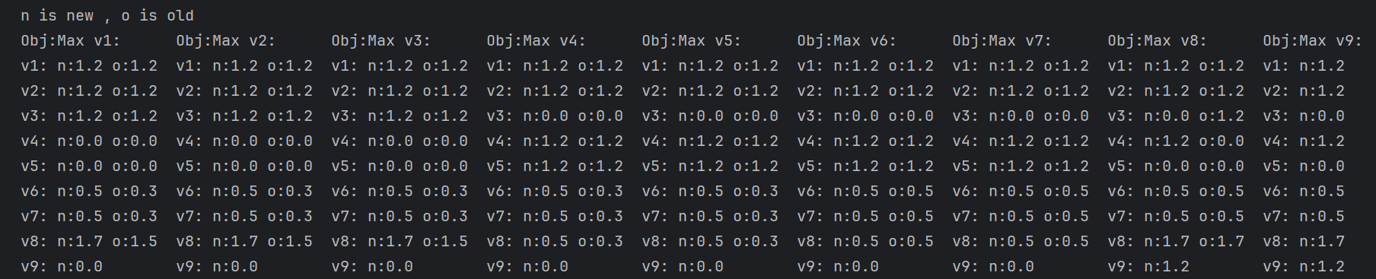
برای بقیه جواب سوال ( بخش پایتون لطفا به فایل نوتبوک ژوپیتر مراجعه کنید)
2- با مراجعه به راهنمای کبراپای تلاش کنید ماتریس استوکیومتری را برای مدل مطرح شده در سوال 1 توسط کد پایتون نمایش دهید. (تابعی برای این کار وجود دارد). سپس برای یک مدل بزرگتر از همان تابع استفاده کنید و مثلا عناصر ردیف 50 تا 60 ماتریس را به گونه‌ای چاپ کنید که مشخص باشد هر سطر مربوط به کدام متابولیت و هر ستون مربوط به کدام واکنش است؟

به فایل ژوپیتر مراجعه شود

3- به نظرتان آیا ممکن است بدون تعیین یک هدف خاص (Objective Function) و با یک رویکرد آماری به تمام شارهای شبکه عددی اختصاص داد و شبکه را از این طریق مطالعه کرد؟ (نظر خودتان را بگویید) در "عناوین" راهنمای کبرا flux sampling مرتبط با موضوع یاد شده است.آیا می‌توانید flux sampling را برای مدل فوق الذکر اعمال کنید؟ نتیجه به چه شکل است؟

تحلیل شبکه‌های متابولیکی با استفاده از نمونه‌برداری جریان (Flux Sampling)
در مدل‌سازی شبکه‌های متابولیکی با استفاده از روش‌های تحلیل جریان (flux analysis)، تعیین یک هدف خاص (Objective Function) معمولا برای یافتن حالت بهینه شبکه الزامی است. روش‌هایی مانند تحلیل جریان بهینه (FBA - Flux Balance Analysis) بر اساس بهینه‌سازی یک هدف خاص، مانند بیشینه‌سازی رشد سلولی یا تولید یک متابولیت خاص، کار می‌کنند. در این روش‌ها، یک تابع هدف تعیین شده و مدل تلاش می‌کند تا جریان‌های متابولیکی را به نحوی تنظیم کند که بهینه‌سازی این هدف حاصل شود.
رویکردهای آماری در تحلیل شبکه‌های متابولیکی
با این حال، می‌توان از رویکردهای آماری مانند نمونه‌برداری جریان (flux sampling) استفاده کرد تا بدون نیاز به تعیین هدف خاص، مجموعه‌ای از حالات ممکن شبکه را بررسی کرد. این روش به ما اجازه می‌دهد تا توزیع جریان‌ها در شبکه را درک کنیم و رفتارهای مختلف شبکه را تحت شرایط متفاوت مطالعه کنیم.
نمونه‌برداری جریان یک ابزار قوی در متابولومیکس است که به محققان امکان می‌دهد تا نواحی فضای حالت جریان را که به طور فیزیکی و بیوشیمیایی ممکن هستند، بدون نیاز به تعیین یک هدف خاص، بررسی کنند. این روش به ویژه زمانی مفید است که چندین حالت عملکردی مختلف در شبکه ممکن باشد یا زمانی که اطلاعات کافی برای تعیین یک تابع هدف خاص موجود نباشد.
نتایج Flux Sampling
نتایج نمونه‌برداری جریان (flux sampling) به صورت یک ماتریس نمایش داده می‌شوند که هر ستون آن نمایانگر یک واکنش در مدل و هر سطر نمایانگر یک نمونه از توزیع جریان‌ها است. با استفاده از این نتایج، می‌توان توزیع جریان‌ها در واکنش‌های مختلف را تحلیل کرد و اطلاعات مفیدی درباره پتانسیل‌های مختلف شبکه در شرایط مختلف بدست آورد.
به عنوان مثال، می‌توان از توزیع جریان‌ها برای شناسایی مسیرهای متابولیکی مهم یا تحلیل انعطاف‌پذیری شبکه استفاده کرد. همچنین، می‌توان بررسی کرد که تحت شرایط مختلف چه تغییراتی در توزیع جریان‌ها رخ می‌دهد و چگونه این تغییرات می‌تواند بر عملکرد کلی شبکه تاثیر بگذارد.
کاربردهای Flux Sampling
- تحلیل انعطاف‌پذیری شبکه: با بررسی توزیع جریان‌ها می‌توان فهمید که شبکه تحت شرایط مختلف چگونه رفتار می‌کند و تا چه حد انعطاف‌پذیر است.
- شناسایی مسیرهای کلیدی: می‌توان مسیرهایی که بیشترین جریان را دارند یا بیشترین تاثیر را بر روی سایر قسمت‌های شبکه می‌گذارند شناسایی کرد.
- پیش‌بینی رفتار شبکه در شرایط مختلف: با مطالعه توزیع جریان‌ها می‌توان رفتار شبکه را تحت شرایط مختلف محیطی یا ژنتیکی پیش‌بینی کرد.
نتیجه‌گیری
روش نمونه‌برداری جریان (flux sampling) یک ابزار قوی و مفید در تحلیل شبکه‌های متابولیکی است که به محققان امکان می‌دهد تا بدون نیاز به تعیین هدف خاص، توزیع جریان‌ها در شبکه را بررسی کرده و رفتارهای مختلف شبکه را مطالعه کنند. این روش به ویژه در شرایطی که اطلاعات کافی برای تعیین یک تابع هدف موجود نیست یا چندین حالت عملکردی مختلف در شبکه ممکن است، بسیار مفید است.
نتیجه‌گیری از نتایج گراف ها
نتیجه‌گیری نشان می‌دهد که هر دو روش نمونه‌برداری (نمونه‌برداری یکنواخت و نمونه‌برداری ACHR) روندهای مشابهی در توزیع جریان‌ها و الگوهای همبستگی در شبکه متابولیکی را آشکار می‌کنند. این نتایج چه چیزهایی را در روند توضیح فلاکس (جریان) نشان می‌دهند؟
- توزیع یکنواخت:
  - مشاهده توزیع یکنواخت برای واکنش‌های v1، v2، v6، v7 نشان می‌دهد که این واکنش‌ها در فضای حالت‌های ممکن جریان متابولیکی دارای توزیع یکنواخت و تقریباً بدون تمایل به یک مقدار خاص هستند. این بدین معناست که این واکنش‌ها تحت شرایط مختلف به طور یکنواختی فعال هستند.
- توزیع‌های skewed:
  - توزیع‌های skewed با مقادیر جریان پایین‌تر برای واکنش‌های v3، v4، v5، v9 و مقادیر جریان بالاتر برای واکنش v8 نشان می‌دهد که این واکنش‌ها تمایل به داشتن مقادیر خاصی از جریان دارند. به عنوان مثال، واکنش v8 تمایل به مقادیر جریان بالاتر دارد، در حالی که واکنش‌های v3، v4، v5، v9 تمایل به مقادیر جریان پایین‌تر دارند. این الگوها می‌توانند نشان‌دهنده تنظیم‌های خاصی در شبکه متابولیکی باشند که ممکن است به دلیل نیازهای سلولی یا محدودیت‌های بیوشیمیایی باشد.
- بینش‌های همبستگی:
  - وجود همبستگی‌های منفی و مثبت قوی بین برخی واکنش‌ها نشان‌دهنده روابط تنظیمی یا وابستگی‌های خاصی در شبکه است. به عنوان مثال، همبستگی منفی قوی بین v3 و v4 (-0.97) نشان می‌دهد که افزایش جریان در یکی منجر به کاهش جریان در دیگری می‌شود. این می‌تواند نشان‌دهنده تنظیم متقابل یا رقابت برای یک متابولیت مشترک باشد. همبستگی مثبت قوی بین v4 و v5 (0.50) نشان‌دهنده این است که این واکنش‌ها ممکن است به طور همزمان فعال باشند و با هم تنظیم شوند.
جمع‌بندی
این نتیجه‌گیری‌ها به ما کمک می‌کند تا فهم بهتری از رفتار و دینامیک شبکه متابولیکی تحت شرایط مختلف داشته باشیم. تحلیل این الگوها می‌تواند در طراحی تجربی، بهینه‌سازی فرآیندهای متابولیکی، و درک بهتر از تنظیمات شبکه‌های بیولوژیکی مفید باشد.
نتیجه‌گیری
نتیجه‌گیری نشان می‌دهد که هر دو روش نمونه‌برداری (نمونه‌برداری یکنواخت و نمونه‌برداری ACHR) روندهای مشابهی در توزیع جریان‌ها و الگوهای همبستگی در شبکه متابولیکی را آشکار می‌کنند. این نتایج چه چیزهایی را در روند توضیح فلاکس (جریان) نشان می‌دهند؟
- توزیع یکنواخت:
  - مشاهده توزیع یکنواخت برای واکنش‌های v1، v2، v6، v7 نشان می‌دهد که این واکنش‌ها در فضای حالت‌های ممکن جریان متابولیکی دارای توزیع یکنواخت و تقریباً بدون تمایل به یک مقدار خاص هستند. این بدین معناست که این واکنش‌ها تحت شرایط مختلف به طور یکنواختی فعال هستند.
- توزیع‌های skewed:
  - توزیع‌های skewed با مقادیر جریان پایین‌تر برای واکنش‌های v3، v4، v5، v9 و مقادیر جریان بالاتر برای واکنش v8 نشان می‌دهد که این واکنش‌ها تمایل به داشتن مقادیر خاصی از جریان دارند. به عنوان مثال، واکنش v8 تمایل به مقادیر جریان بالاتر دارد، در حالی که واکنش‌های v3، v4، v5، v9 تمایل به مقادیر جریان پایین‌تر دارند. این الگوها می‌توانند نشان‌دهنده تنظیم‌های خاصی در شبکه متابولیکی باشند که ممکن است به دلیل نیازهای سلولی یا محدودیت‌های بیوشیمیایی باشد.
- بینش‌های همبستگی:
  - وجود همبستگی‌های منفی و مثبت قوی بین برخی واکنش‌ها نشان‌دهنده روابط تنظیمی یا وابستگی‌های خاصی در شبکه است. به عنوان مثال، همبستگی منفی قوی بین v3 و v4 (-0.97) نشان می‌دهد که افزایش جریان در یکی منجر به کاهش جریان در دیگری می‌شود. این می‌تواند نشان‌دهنده تنظیم متقابل یا رقابت برای یک متابولیت مشترک باشد. همبستگی مثبت قوی بین v4 و v5 (0.50) نشان‌دهنده این است که این واکنش‌ها ممکن است به طور همزمان فعال باشند و با هم تنظیم شوند.
جمع‌بندی
این نتیجه‌گیری‌ها به ما کمک می‌کند تا فهم بهتری از رفتار و دینامیک شبکه متابولیکی تحت شرایط مختلف داشته باشیم. تحلیل این الگوها می‌تواند در طراحی تجربی، بهینه‌سازی فرآیندهای متابولیکی، و درک بهتر از تنظیمات شبکه‌های بیولوژیکی مفید باشد.
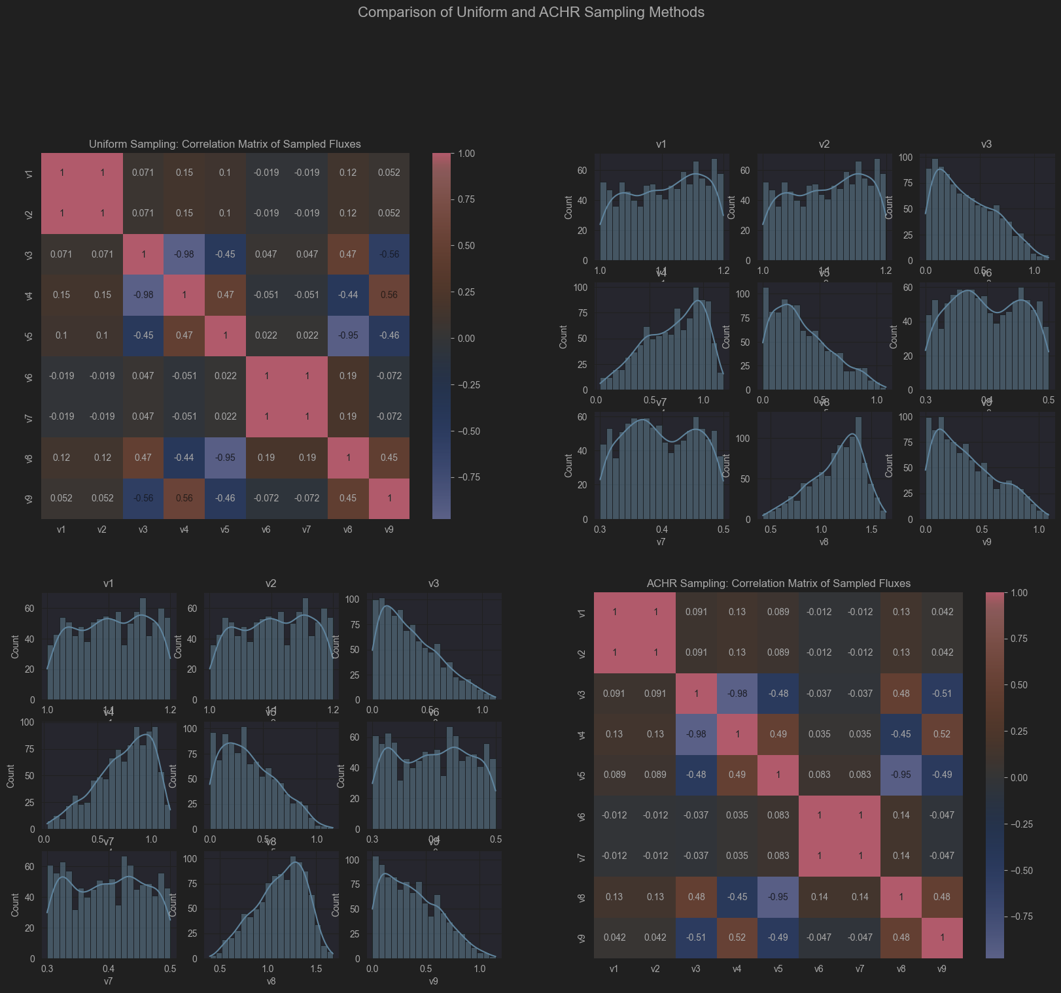

برای مشاهده کامل کد و نتایج عددی به ژوپیتر مراجعه شود

4- یکی از مدل‌های به روزتر باکتری E coli را انتخاب و single gene knock-out را برای آن انجام دهید. نتیجه را برای ده ژن به انتخاب خودتان با داده‌های آزمایشی مقایسه کنید.

برای نتیجه به فایل ژوپیتر مراجعه شود

5- با دستور dir تحقیق کنید که subsystem ویژگی مربوط به کدام کلاس است . سپس یک مدل انسانی بیابید که subsystem ها در آن ذکر شده باشد . تمام subsystem های موجود در مدل را با یک کد پایتون پرینت کنید.
برای نتیجه به فایل ژوپیتر مراجعه شود
راهنمایی : حتما از راهنمای کبراپای در حل سوالات کمک بگیرید.

